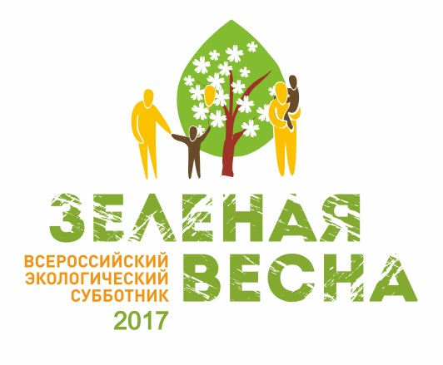
РЕГИСТРАЦИОННАЯ ФОРМА УЧАСТНИКА ВСЕРОССИЙСКОГО ЭКОЛОГИЧЕСКОГО СУББОТНИКА «ЗЕЛЕНАЯ ВЕСНА - 2017»

Название организации
Регион и место проведения
Почтовый адрес (с указанием индекса)
Веб-сайт Организатора
ФИО и контактные данные ответственного за организацию лица
Предполагаемое кол-во участников
Дата проведения

Заполненные регистрационные формы просьба направлять в Оргкомитет Всероссийского экологического субботника «Зеленая Весна - 2017» на адрес электронной почты
ZELVESNA2017@VERNADSKY.RU
Контактное лицо: Царев Денис Вячеславович, тел.: 8(495)953-75-62; 8(495)953-74-65.
По итогам проведенных мероприятий просьба предоставить в Оргкомитет отчет по форме. Победители Субботника будут выбраны на основе предоставленных отчетов.

